炫蓝光TF-QS系列视频卡说明书
（TF-QS1、TF-QS3、TF-QS5）
- 概述
TF-QS系列视频卡是炫蓝光科技新一代的视频卡，与炫蓝光其他任意分区系列控制卡共用一款软件，任意分区、炫彩外边框、内边框、多种特效等等普通卡的功能完全兼容。相较于TF-QC系列视频卡，TF-QS系列视频卡在显示效果方面有明显改善，并新增U盘描点功能，对特殊模组的支持范围更广。
1.1 功能描述
详细功能描述如下：
型号 | 最大点数 | 最高 | 最宽 | 接口 | 存储容量 | 通讯方式 | 灰度等级
TF-QS1 | 256x32 | 64 | 512 | 2个75接口、4个08接口 | 8M | U盘 | 256
TF-QS3 | 160x128 | 160 | 640 | 1个50P接口 | 128M | U盘 | 256
TF-QS5 | 320x128 | 320 | 1024 | 2个50P接口 | 512M | U盘、网口 | 256
功能简介 | 多区域任意分区、U盘更新节目、U盘设屏参、U盘描点、LED显示屏异步视频控制卡
扫描方式 | 支持U盘智能描点及各种常规扫描方式
视频格式 | MP4、AVI、3GP、RMVB、WMV、MPG、FLV、VOB、MOV等常规格式
图片格式 | JPG、PNG、ICO、BMP、GIF等常规格式
节目数量 | 最多支持400个节目，每个节目支持128个区域同时播放。每个图文最多支持200条信息。（数量以存储空间未满为前提）
显示效果 | 下雨、喷泉、卷轴等45个动画效果。
炫彩边框 | 支持多种炫彩边框效果、支持图片自定义边框。
炫彩字 | 支持多种炫彩特技、背景动画、支持自定义背景动画
信息类型 | 超文本、图片、动画、倒计时、正计时、温度、湿度、时钟 、表格
播放模式 | 节目支持轮流播放、定时长播放，支持按日期段、时间段、星期定时播放
时间显示 | 表盘时钟、文字时钟，时间带秒，可调字体大小，可设时区。支持多时区
亮度调节 | 16级亮度，支持手动调亮，支持6个时间段定时调亮度
屏幕开关 | 手动开关屏，支持2个时间段定时开关屏
测试按钮 | 板载测试按钮，可切换测试模式
电气参数 | +5V直流(4.5V～6V)，正常工作功耗小于0.5W，读取U盘功耗小于2W
工作温度 | -30℃～70℃
1.2 控制卡尺寸
项目 | TF-QS1 | TF-QS3 | TF-QS5
PCB长度 | 100mm | 96mm | 115mm
PCB宽度 | 75mm | 84mm | 95mm
定位孔水平距离 | 93mm | 78mm | 107mm
定位孔垂直距离 | 68mm | 78mm | 87mm

- 使用步骤
2.1 用U盘设置
2.1.1设置屏参
- 打开“任意分区卡PowerLed”软件，点击菜单栏中的“工具”—“屏参设置”，密码168 进入屏参设置界面
- 在屏参设置界面选择对应的控制卡型号，按点数设置好屏宽和屏高等参数，并设置到控制卡
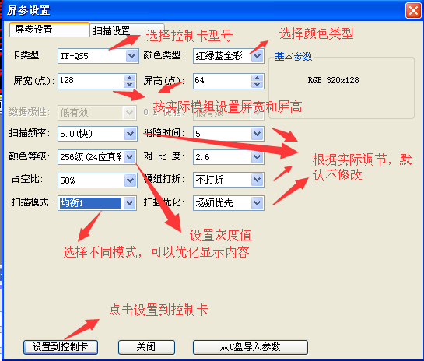
2.1.2设置扫描方式
- 在屏参设置界面选择扫描设置，即出现扫描设置界面。
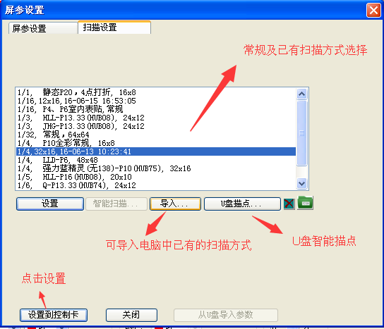
- U盘描点的步骤详见U盘描点说明书。
2.1.3编辑内容并导入到U盘
- TF-QS系列视频卡内容的编辑和导出设置方式，跟普通卡及Q系列视频卡一致。
相较于炫蓝光其它系列控制卡的设置，QS系列在文字描边方面做了更细致的改进，可选择四个方位不同颜色的描边。
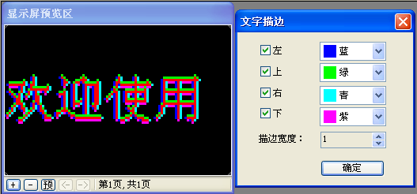
设置完毕之后，点击软件上的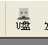，进入U盘导入界面，如下图：
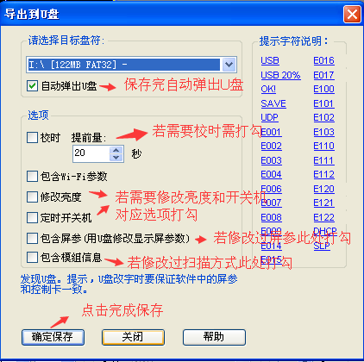
2.2使用网口设置（TF-QS5）
2.2.1设置IP
- TF-QS5控制卡也支持智能查屏，控制卡出厂默认是能自动获取IP的，因此，打开POWERLED软件——选项——软件选项，确认启用智能查屏：
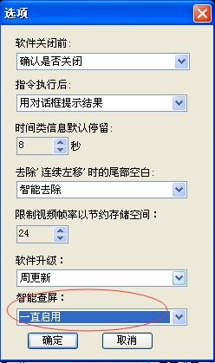
将控制卡与电脑用网线直连，待控制卡启动成功（控制卡指示灯正常闪烁），即可查屏成功，此时控制卡将自动获取跟电脑同一网关的IP。
2.2.2设置屏参
- 用一根网线直接连接控制卡和电脑，给控制卡正常通电，打开软件POWERLED，点击查屏，若查屏成功即为正常，可进行后续设置。
- 进入菜单栏 工具→屏参设置（密码：168），屏参设置的步骤同U盘设置下的屏参设置。
- 编辑节目内容，点击发送即可。
2.3局域网连接（TF-QS5）
- 在局域网内有多张TF-Q系列的控制卡时，，智能查屏可能会失败，此时要手动连接控制卡并要确保控制卡和电脑的IP段相同，每张控制卡的IP和ID不一样。
如果需要将控制卡设置成指定的IP,步骤如下：
- 修改控制卡的通讯参数，进入菜单栏→工具→控制卡通讯参数设置，密码888
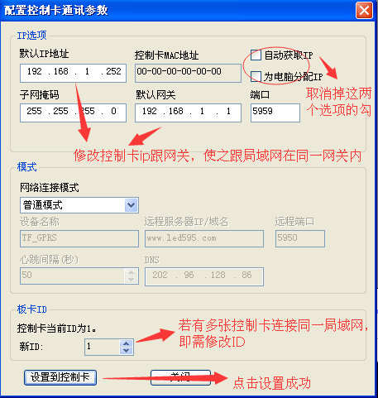
跨越多个路由器无法智能查屏时，手动连接方式如下：
- 打开软件，进入 工具→手动连接控制卡
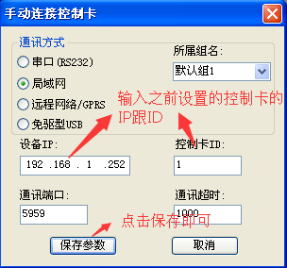
- 保存之后点击查屏，查屏成功即可正常编辑节目发送。

四、恢复出厂设置
当遇到通讯不上控制卡或显示乱码的时候，可以恢复出厂设置的屏参：ID=1,IP为：192.168.1.252 扫描方式为常规室内屏即16扫，不打折。 操作方法：按住控制卡上的测试按键（字符TEST），然后将控制卡断电、再通电，通电之后再松开按键即可。
- 故障检查
- 检查控制卡上的电源指示灯是不是亮的
- 网口端子的两个指示灯，正常情况是：绿灯常亮，黄灯闪烁
- 网口通讯查屏不成功，检查控制卡是否能PING通，若可PING通，可能是电脑防火墙的干扰，暂时关闭防火墙即可。
- U盘通讯若出现提示字符，按照软件上的U盘报错提示字符说明修改即可。
- U盘警告字符说明
提示内容 | 含义
USB | 正在读取U盘，请等待（一般需要几秒到几分时间，视内容多少）
OK! | 复制完成，请拔掉U盘
E004 | 用U盘修改屏参时，参数不正确（参数错乱）
E007 | 用U盘修改屏参时，屏宽度超出范围
E008 | 用U盘修改屏参时，屏高度超出范围
E009 | 用U盘修改屏参时，总点数超出了控制卡所支持的范围
E015 | 分区超出容量，请缩小分区，或将分区宽度设置为64的倍数
E016 | 编辑的节目太多，超过了控制卡的存储容量。请删掉一些节目
E100 | U盘中没有导入文件，或文件已经丢失
E101 | 读取U盘过程中出错，请重试或更换U盘
E102 | U盘为特殊U盘，无法读取，请重新格式化或更换U盘
U盘提示字符具体含义可在导出到U盘界面查看
- 注意事项
- 请勿带电插拔串口线，以防烧坏串口线或控制卡等设备
- 请做好控制卡的防雨防晒防潮准备工作，以保证控制卡的使用寿命
- 联系我们
地址：深圳市宝安43区鸿都商务大厦A栋三楼308
电话：0755-29610016 / 29617016 / 29582961 / 29582962
全国统一咨询热线:400-666-2961

